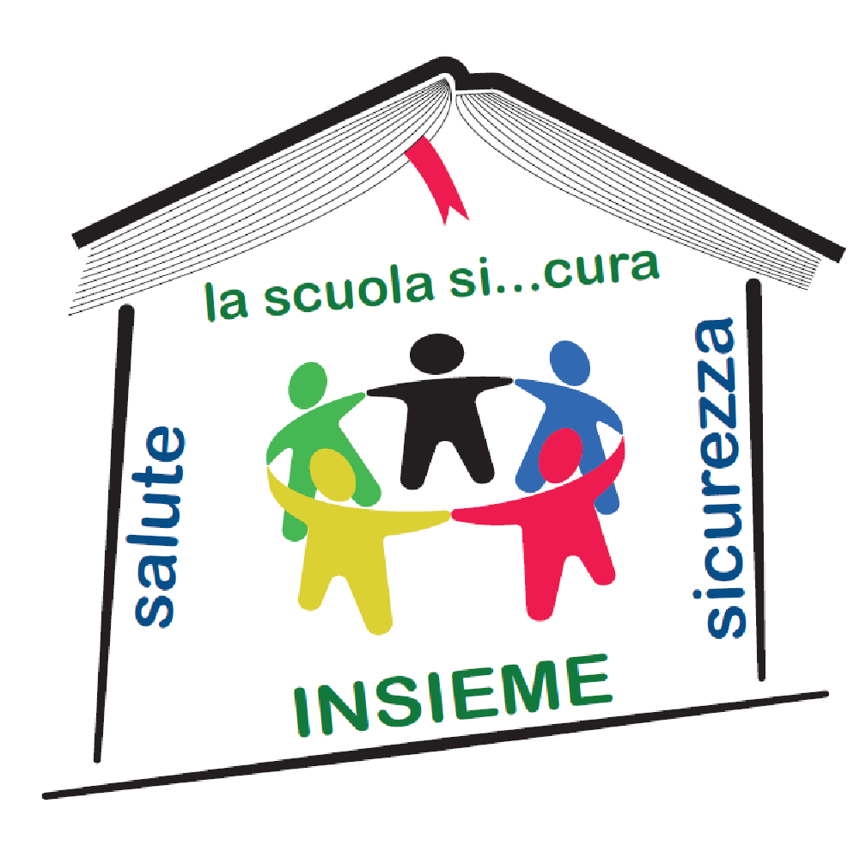 | “Scuola Sicura”  Progetto di integrazione della sicurezza del lavoro nei curricola della scuola secondaria di 2° grado

COMPETENZA | 1 - Agire responsabilmente in situazioni di emergenza proteggendo sé, gli altri e l’ambiente
U.F. | CONOSCENZE GENERALI - Modulo 0
AREA | Scientifica (Matematica, Informatica, Fisica, Scienze naturali, Scienze motorie)
CLASSI | Prima Liceo Scientifico | Fase di ACCOGLIENZA: entro 60 gg da inizio a.s.

ABILITÀ | CONOSCENZE | MOD.0 SYLLABUS | ATTIVITÀ | MATERIALI DIDATTICI
- INDIVIDUARE e SEGNALARE eventuali mancanze delle strutture/attrezzature che possono ingenerare pericolo a sé o agli altri  - APPLICARE procedure di primo intervento in situazione di emergenza  - ALLERTARE il personale specifico in situazioni di emergenza  - TENERE comportamenti adeguati a tutelare la salute e la sicurezza propria e altrui in situazioni di emergenza | - PREVENZIONE, PROTEZIONE E PRIMO INTERVENTO  - REGOLAMENTI  - AMBIENTI | 1 - Conoscenze generali  1.1 - Normativa di sicurezza  1.1.3 - I comportamenti eticamente responsabili per la tutela della salute, incolumità degli individui e della protezione dell'ambiente  1.4 - Conoscenza generale dei differenti rischi  1.4.1 - Rischi: Fisici - Chimici - Biologici - Eventi naturali - Organizzativi  1.4.2 - Principi di ergonomia  1.4.3 - Videoterminali, dispositivi portatili  1.5 - DPI, DPC  1.5.1 - DPI, DPC: cosa sono e a cosa servono  1.5.2 - Esempi di DPI e DPC in riferimento all'uso di attrezzature di lavoro in zone pericolose da parte di lavoratori esposti (ambienti di vita, studio e di lavoro)  1.6 - Segnaletica di sicurezza  1.6.1 - L' efficacia della segnaletica  1.6.2 - I colori della sicurezza: rosso, giallo o giallo arancio, azzurro, verde  1.6.3 - Dispositivi e impianti antincendio della scuola  1.6.4 - Segnaletica dei dispositivi e impianti antincendio  1.6.5 - Segnaletica per ostacoli, punti di pericolo, vie di circolazione  1.6.6 - Prescrizione segnali luminosi e segnali acustici  1.7 - Piano di evacuazione  1.7.1 - Layout spazi della scuola  1.7.2 - Tipi di emergenze  1.7.3 - Le figure di gestione del piano di evacuazione  1.7.4 - Regole di comportamento in caso di emergenza: terremoto, incendio, fughe di gas  1.7.5 - Uscite di emergenza | 1.Lettura e commento in classe del regolamento dei vari laboratori  2. Visita ai diversi laboratori per analizzarne le caratteristiche della segnaletica, dei DPI e dei dispositivi di prima emergenza specifici .  3. Prove pratiche sulle strutture/attrezzature che possono ingenerare pericoli  4. Presentazione dei percorsi da seguire in caso di evacuazione  5. Lezione frontale per descrivere una procedura di allerta in caso di emergenza e i comportamenti corretti per la tutela della salute e della sicurezza propria e altrui  6. Lezione pratica per illustrare le procedure di primo intervento | Documento di presentazione della scuola  Programma di Accoglienza  Presentazione del Servizio di Prevenzione e Protezione della scuola  Regolamento del Liceo  Regolamenti dei laboratori (Informatica, Fisica, Scienze, Palestra)  Estratto del Piano di Emergenza della scuola  Vademecum dello Studente - Prevenzione Sicurezza Salute nella scuola
VERIFICA FINALE
Tipologia: Questionario di apprendimento sul Sistema di Sicurezza e il Piano di Emergenza dell’Istituto + Tipologie varie atte alla valutazione in itinere delle abilità e delle conoscenze + Test finale
Durata: variabile
TEMPO COMPLESSIVO 6 ore

